Министерство транспорта Российской Федерации

Федеральное государственное автономное образовательное

учреждение высшего образования

«Российский университет транспорта»

(ФГАОУ ВО РУТ(МИИТ), РУТ (МИИТ)

Институт транспортной техники и систем управления

Кафедра «Управление и защита информации»

Практическое задание № 4

по дисциплине: «Цифровые технологии»

на тему: «Преобразование структуры базы данных. Импорт и экспорт»

Выполнил: ст. гр. ТБЖ-211

Гордеева А.М.

Вариант №8

___________

(дата выполнения)

Проверил: к.т.н., доц. Сафронов А.И.

___________

(дата приёмки)

**Цель работы:** импорт в базу данных *Microsoft Office Access* из электронной книги *Microsoft Office Excel*

**Формулировка задачи:** выполнить пункты и положения содержательной части настоящего документа.

**Ход работы:**

Изначальный файл

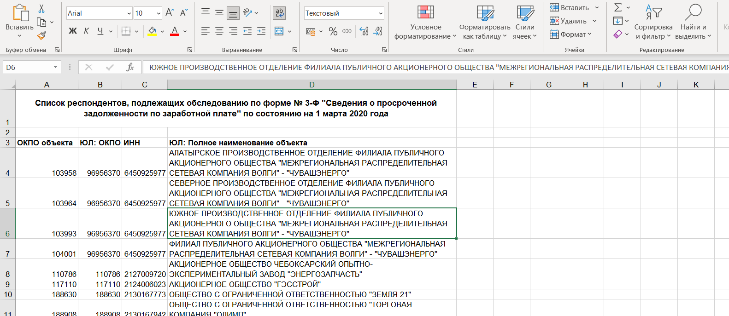

Удалены первые две строчки

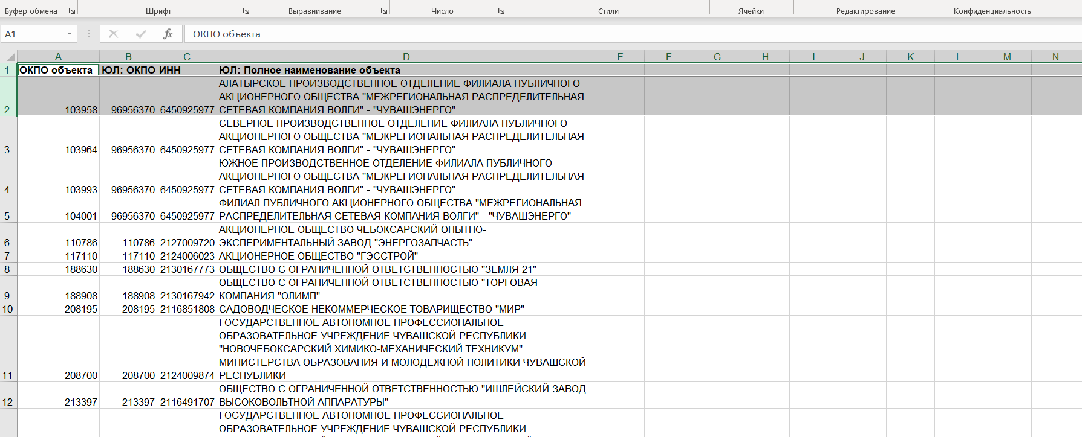

Создание базы данных с помощью импорта данных из таблицы Excel

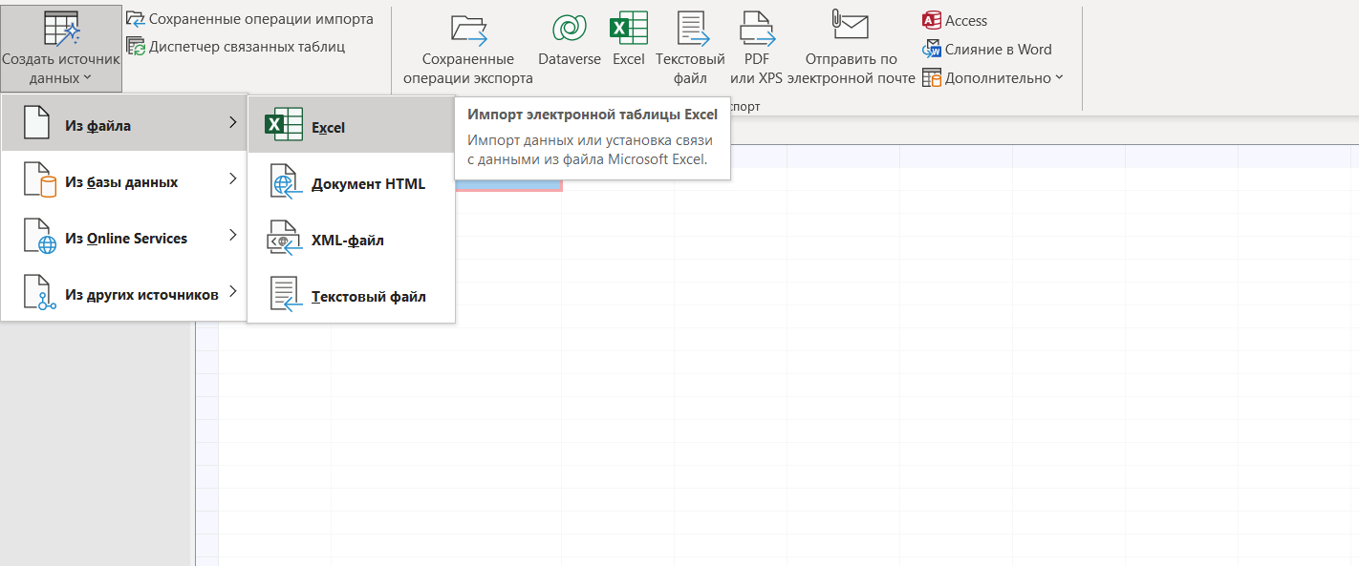

Путь к модифицированному файлу

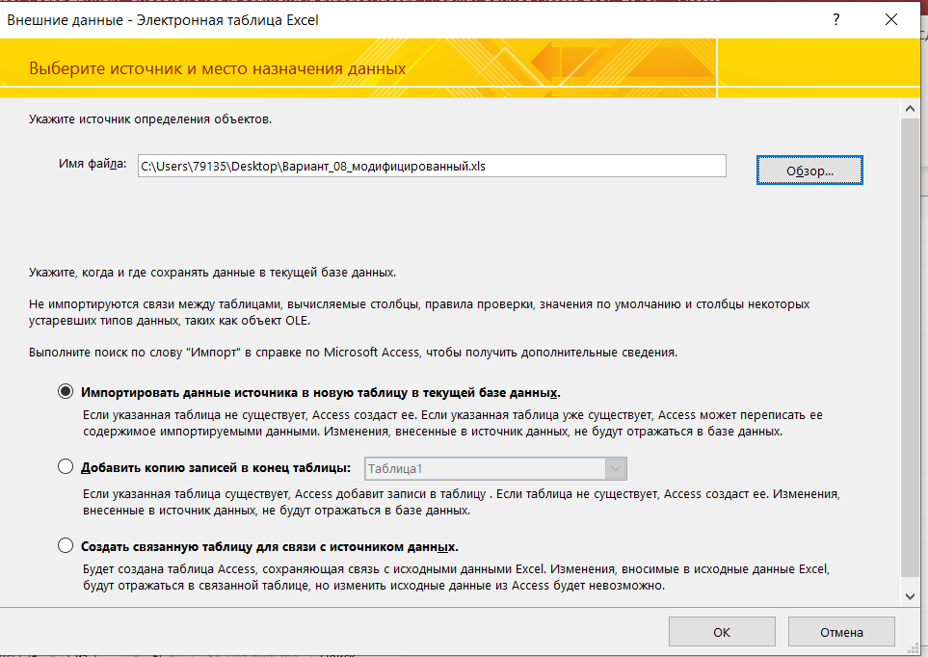

Файл модифицировался

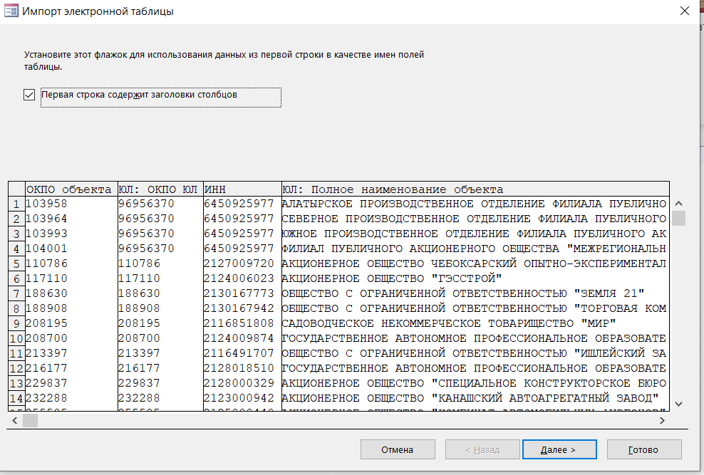

Первичный ключ не создаю

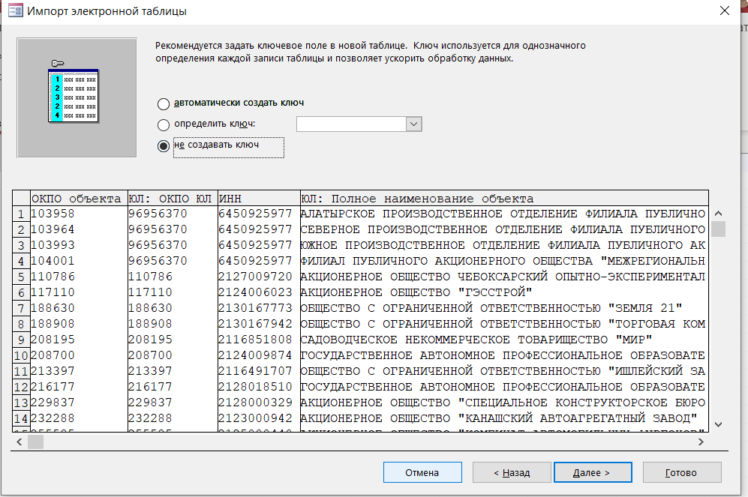

Импортированный файл

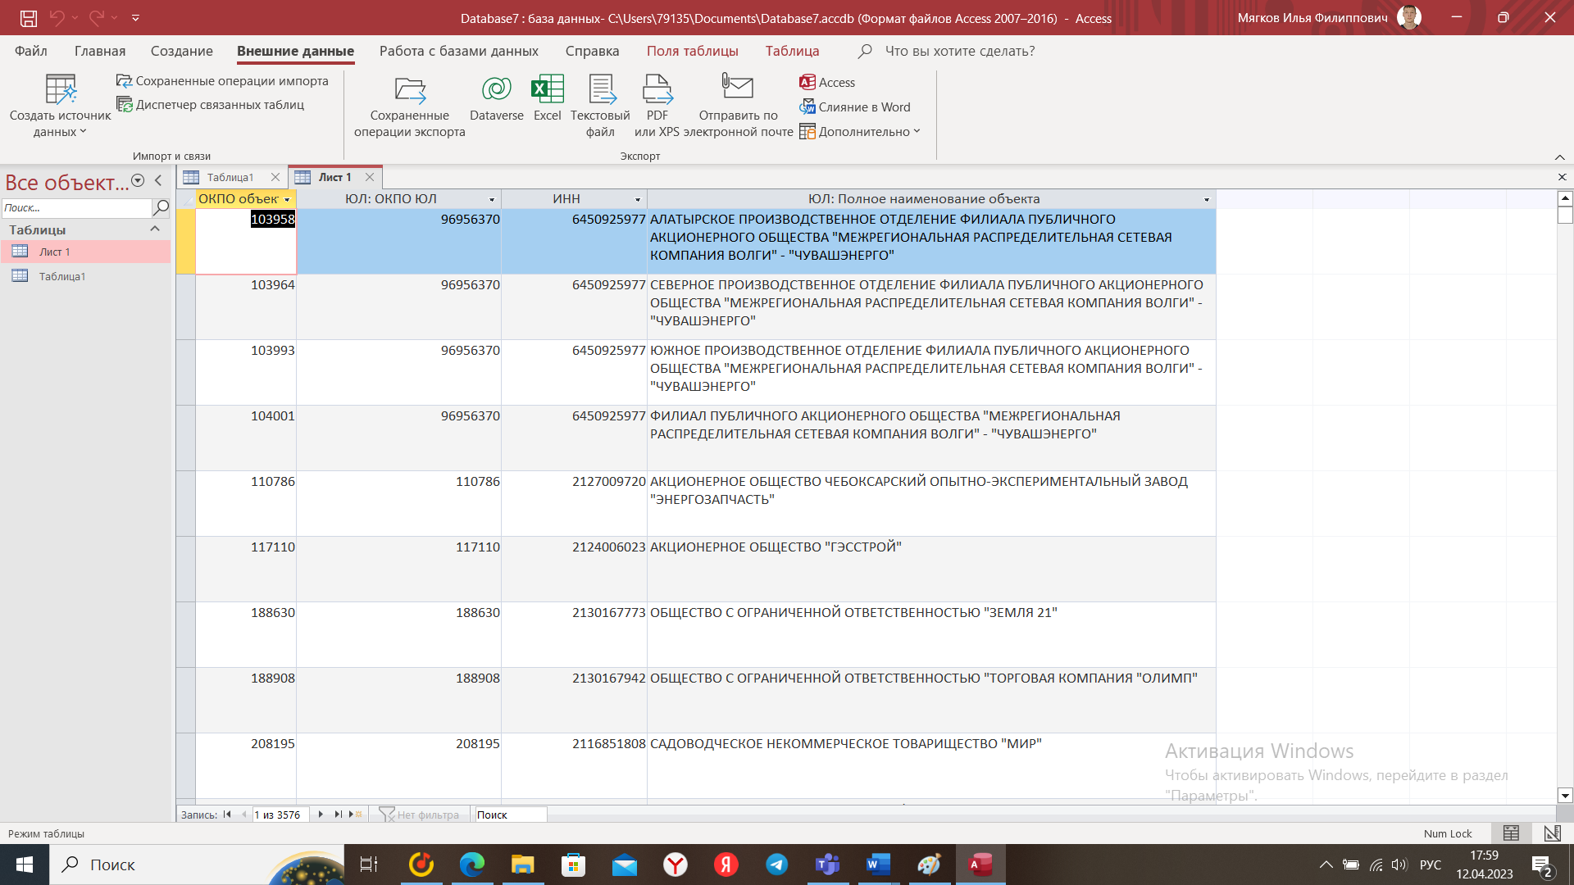

Подготовка к созданию файла XML

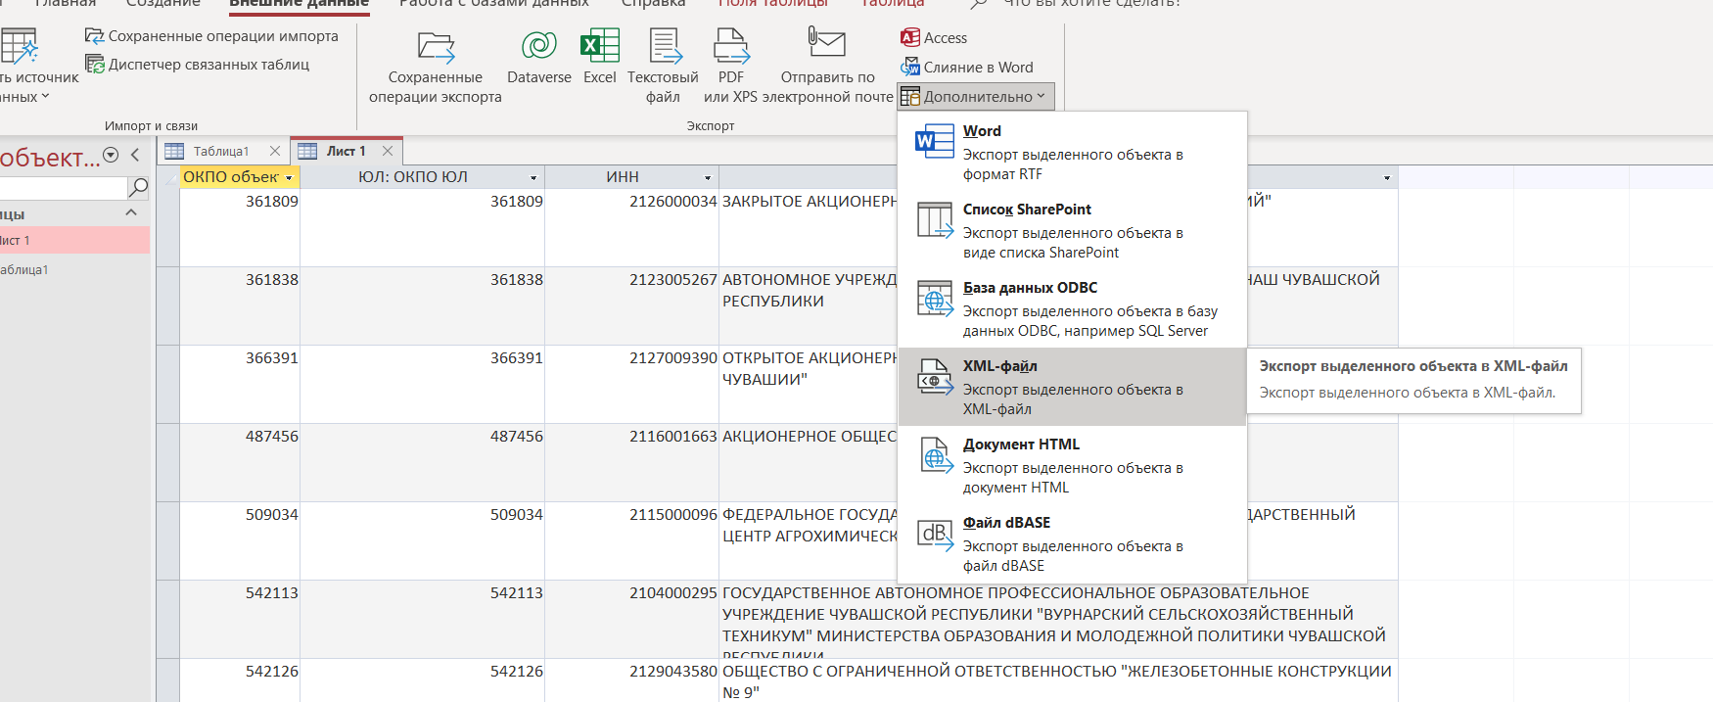

Полученный файл XML

Вывод: Научилась импортировать файлы из Excel в Microsoft Access Database

Блок схема

Блок схема

Нет

Удаление результатов

Модификация таблицы exсel, направленная на устранение возможных ошибок вставки

Выявление фрагментов данных, содержащих ошибки

да

Экспорт в xml

Да

Есть ли результат импорта

Нет

Развилась на таблице “ошибка вставки”

Попытка импорта в Access

Изменение структуры таблицы Excel под сообщенный вид представления данных

Таблица Excel, вариант 12

Москва – 2023 г.